**作 者 推 荐**

**作者简介：**



**艾玛·贝尔摩尔（Emma Bellmore）**喜欢环游世界、游览新国家，在森林中徒步旅行。当她不追求对大自然和新鲜空气的痴迷时，你可以发现她会坐在大城市的小餐桌旁撰写关于坚强、不拘一格的女性的小说。

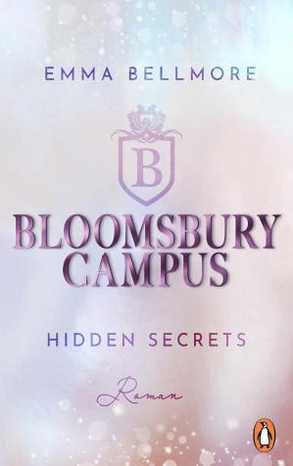**中文书名：《布鲁姆斯伯里校园：隐藏的秘密》**

**英文书名：Bloomsbury Campus: Hidden Secrets**

**德文书名：Bloomsbury Campus (1) - Hidden secrets**

**作 者：Emma Bellmore**

**出 版 社：Penguin**

**代理公司：Penguin Random House Verlagsgruppe/ ANA/Winney**

**页 数：416页**

**出版时间：2024年10月**

**代理地区：中国大陆、台湾**

**审读资料：电子稿**

**类 型：文学小说**

**内容简介：**

**她不想重蹈覆辙，但如果这就是她的未来呢？**

迷宫般的走廊、富丽堂皇的塔楼和豪华的宿舍。当莉莉被风景如画的海滨小镇布鲁姆斯伯里的名牌大学录取时，她的梦想成真了。她只想抛开过去和秘密。但最重要的是，她想远离厚脸皮的博士生埃利斯。他身上有她所厌恶的一切，以及她必须不惜一切代价避免的一切。但突然间，她无法停止对他的思念。如果她永远不能告诉他自己的全部真相，他们怎么会有未来呢？

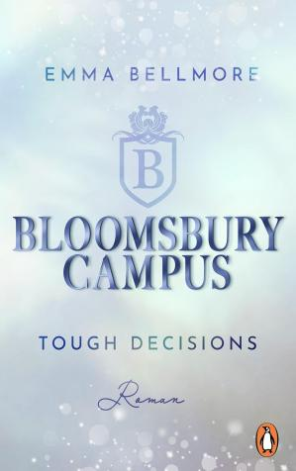**中文书名：《布鲁姆斯伯里校园：艰难的抉择》**

**英文书名：Bloomsbury Campus: Tough Decisions**

**德文书名：Bloomsbury Campus (2) - Tough Decisions**

**作 者：Emma Bellmore**

**出 版 社：Penguin**

**代理公司：Penguin Random House Verlagsgruppe/ ANA/Winney**

**页 数：416页**

**出版时间：2024年12月**

**代理地区：中国大陆、台湾**

**审读资料：电子稿**

**类 型：文学小说**

**内容简介：**

**她本该只是他的假女友，但艾尔莎似乎忘记了他们的约定......**

如果说艾尔莎知道一件事的话，那就是如果不尽快采取措施，她就会一败涂地，让父母失望。英俊潇洒的亨特答应做她的学习伙伴，成为了她唯一的希望。但他只有一个条件：她要在他父母面前假装是他的女朋友。突然之间艾尔莎被迫与他共度每一个闲暇时光。没过多久，她不得不承认假装和亨特约会可能引发了她内心的一些真实情感。但如果他没有对她隐瞒这么多秘密，这些秘密便不可能使她产生爱的感觉......

此书献给莎拉·斯普林茨和玛伦·薇薇安·哈斯的粉丝们

**感谢您的阅读！**

**请将反馈信息发至：版权负责人**

**Email**：[Rights@nurnberg.com.cn](mailto:Rights@nurnberg.com.cn)

安德鲁·纳伯格联合国际有限公司北京代表处

北京市海淀区中关村大街甲59号中国人民大学文化大厦1705室, 邮编：100872

电话：010-82504106, 传真：010-82504200

公司网址：[http://www.nurnberg.com.cn](http://www.nurnberg.com.cn/)

书目下载：<http://www.nurnberg.com.cn/booklist_zh/list.aspx>

书讯浏览：<http://www.nurnberg.com.cn/book/book.aspx>

视频推荐：<http://www.nurnberg.com.cn/video/video.aspx>

豆瓣小站：<http://site.douban.com/110577/>

新浪微博：[安德鲁纳伯格公司的微博_微博 (weibo.com)](https://weibo.com/1877653117/profile?topnav=1&wvr=6)

微信订阅号：ANABJ2002

